**Artikel**

Di mata kuliah bahasa pemograman ini banyak sekali pelajaran yang dapat saya pelajari mulai dari membuat Struktur Class di java, Variabel, Tipe Data, Operator, Percabangan, Perulangan, Array 1 dimensi dan Array 2 dimensi.

* **Struktur Class**

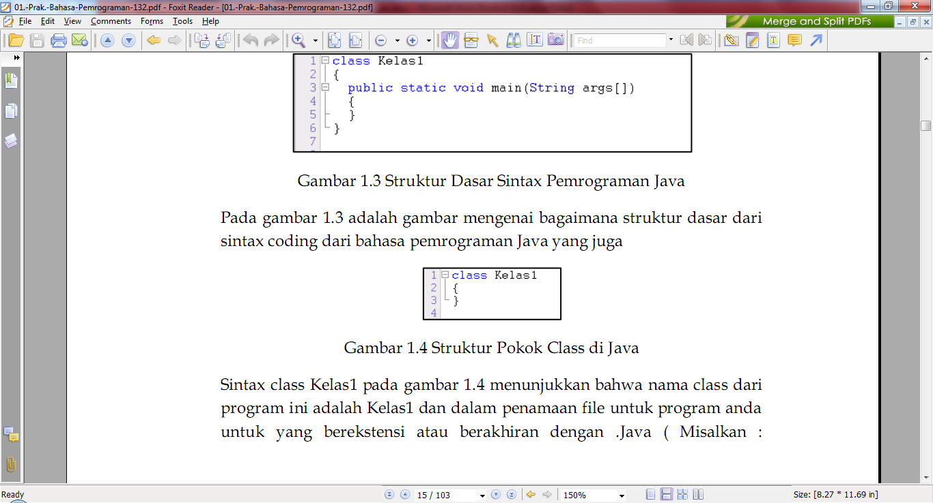

Gambar diatas menunjukan bagaimana struktur dasar dari sintax coding yang menunjukkan bahwa nama dari class program ini adalah Kelas1 dan lebih baik nama file juga harus sama dengan nama kelas agar pada saat menjalankan program tersebut tidak error (tidak bisa dijalankan)

* **Variabel**

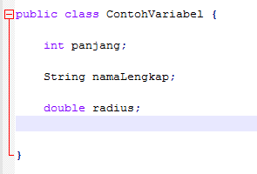

Contoh gambar diatas adalah bagaimana cara kita mendeklerasikan suatu variable. variable adalah suatu tempat penyimpanan yang bersifat sementara di memory yang digunakan dalam suatu program. Sebelum digunakan variable – variable tersebut harus dideklarasikan terlebih dahulu.

* **Tipe Data**

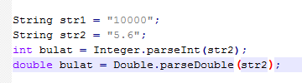

Gambar diatas menunjukkan cara membuat suatu tipe data String dan Integer, dimana tujuan dari tipe data tersebut adalah untuk membedakan proses dari variable tersebut.

* **Operator**

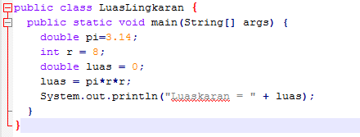

Gambar diatas adalah contoh progam luas lingkaran menggunakan operator aritmatika, dimana tujuan dari operator tersebut adalah untuk mehitung luas lingkaran yang sudah menggunakan operator aritmatika.

* **Percabangan**

Pada suatu program kita tidak mungkin hanya membuat pernyataan -pernyataan yang dijalankan secara urut dari baris pertama sampai terakhir secara bergantian pastinya akan menemukan suatu kasus yang membutuhkan kondisi tertentu. Program yang baik memerlukan suatu syarat khusus untuk menjalankan suatu pernyataan karena itu sekarang kita pelajari yang dinamakan branching atau percabangan.

1. Percabangan IF - ELSE

Model percabangan yang sering digunakan yaitu if else.

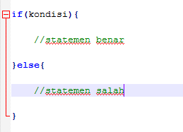

Pada bagian < kondisi > harus memberikan nilai bertipe boolean, selain itu ketika dikompile akan menunjukan pesan kesalahanan. Pada bagian statement berisikan sintak java yang akan dijalankan ketika kondisi terpenuhi (ekspresi menghasilkan nilai true). Statemen else dikombinasikan dengan stamen if . Statemen else menspesifikasikan apa yang akan dilakukan jika statemen if bernilai tidak benar (not true atau false). Ketika kita membuat blok if-else, maka kita dapat memastikan bahwa salah satu dari bagian if atau else akan dijalankan. Jika if adalah true maka akan dijalankan blok programnya, jika bernilai false maka akan dijalankan blok yang dispesifikasikan oleh perintah else.

1. Seleksi dengan Switch Case

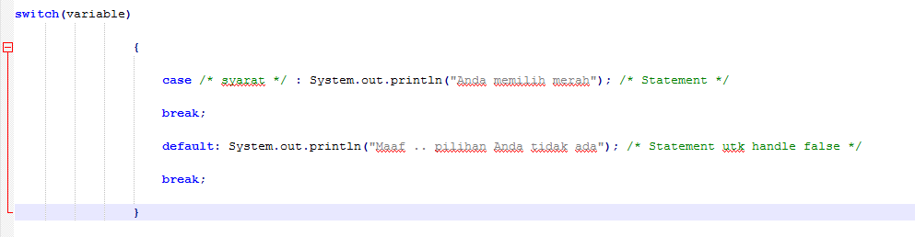

Percabangan if kadang kala juga bisa dilakukan dengan switch. Variable setelah switch akan dievaluasi, dan program akan menjalankan case yang sesuai dengan nilai yang dievaluasi. Perintah Switch memungkinkan untuk melakukan sejumlah tindakan berbeda terhadap sejumlah kemungkinan nilai. Pada perintah switch terdapat pernyataan break, yang digunakan untuk mengendalikan eksekusi ke akhir pernyataan switch, atau dengan kata lain digunakan untuk mengakhiri pernyataan Switch.

1. Menggunakan logika AND dan OR

Kita dapat membuat kombinasi kondisi dalam if-else yang memungkinkan membuat keputusan lebih cerdas dengan operator AND dan OR. Di Java logika AND direpresentasikan dengen && dan OR direpresentasikan dengan | |.

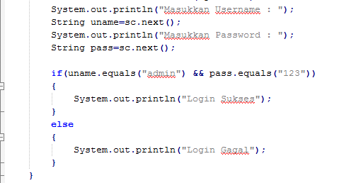

* Perulangan

Dalam bahasa pemrograman ada yang disebut dengan looping atau perulangan dimana kita bisa menjalankan proses yang sama tanpa harus mengetikkan perintah berulang-ulang.

Bahasa Pemrograman Java menyediakan 3 macam perintah untuk melakukan looping atau perulangan, yaitu:

- Perulangan dengan For

- Perulangan dengan While

- Perulangan dengan Do..While

1. Perulangan For

Perintah For dikenal sebagai perintah untuk mengendalikan proses berulang dengan jumlah perulangan yang sudah ditentukan sebelumnya.

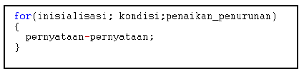

Contoh :

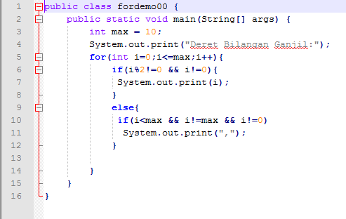

1. Perulangan While

Pernyataan while berguna untuk melakukan proses yang berulang. Dalam hal ini pernyataan ini akan dijalankan secara terus-menerus selama kondisi true (benar).

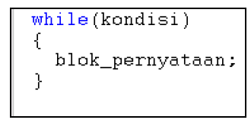

Contoh :

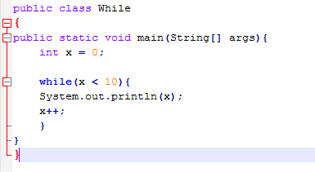

1. Perulangan Do.. While

Pernyataan do..while menyerupai pernyataan while . Akan tetapi pada pernyataan do..while dilakukan pengecekan terhadap suatu kondisi setelah melakukan perintah-perintah yang ada di dalamnya. Sehingga pada do..while perintah dalam blok looping pasti minimal dijalankan satu kali lebih dahulu. Looping akan berhenti jika kondisi bernilai false(salah).

Contoh:

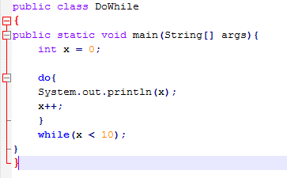

1. Array 1 Dimensi

Program yang kompleks memerlukan banyak variabel sebagai inputannya. Kita bisa saja mendeklarasikan variabel tersebut satu-persatu sesuai dengan jumlah yang kita butuhkan

Java menawarkan konsep Array untuk solusi pendeklarasian variabel dalam jumlah besar. Sebuah variabel array adalah sejumlah variabel berbeda dengan nama yang sama tetapi memiliki nomer indeks yang unik untuk membedakan setiap variabel tersebut. Array ada dua macam yakni Array 1 dimensi dan array 2 dimensi.

1. Pendeklarasian Array 1 Dimensi

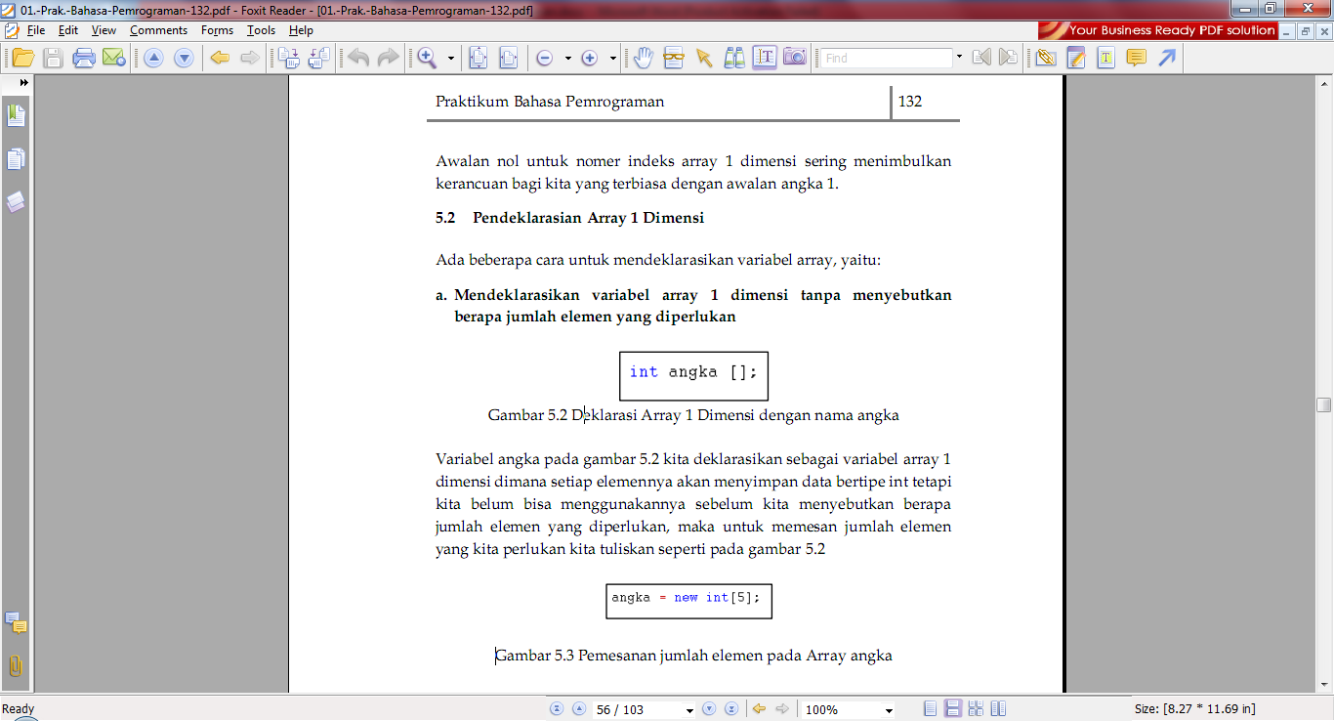

Mendeklarasikan variabel array 1 dimensi tanpa menyebutkan berapa jumlah elemen yang diperlukan dimana setiap elemennya akan menyimpan data bertipe int tetapi kita belum bisa menggunakannya sebelum kita menyebutkan berapa jumlah elemen yang diperlukan.

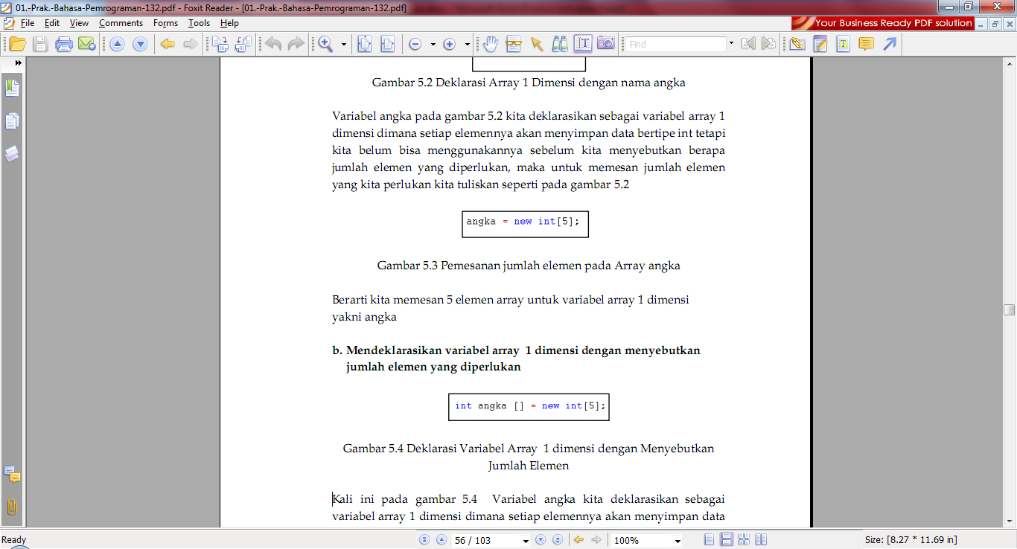

Mendeklarasikan variabel array 1 dimensi dengan menyebutkan jumlah elemen yang diperlukan. Variabel angka kita deklarasikan sebagai variabel array 1 dimensi dimana setiap elemennya akan menyimpan data bertipe int. Pada saat mendeklarasikan ini kita langsung memesan 5 elemen array yang kita perlukan.

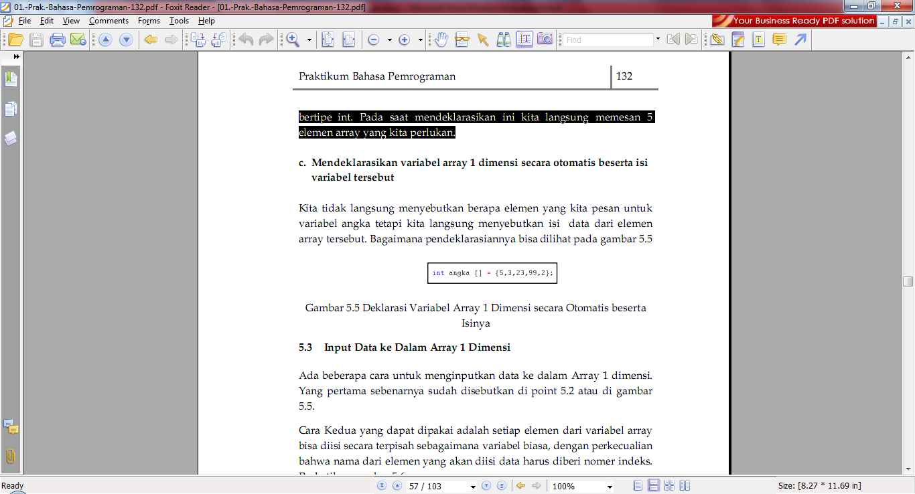

Mendeklarasikan variabel array 1 dimensi secara otomatis beserta isi variabel tersebut. Kita tidak langsung menyebutkan berapa elemen yang kita pesan untuk variabel angka tetapi kita langsung menyebutkan isi data dari elemen array tersebut

1. Input Data ke Dalam Array 1 Dimensi

Setiap elemen dari variabel array bisa diisi secara terpisah sebagaimana variabel biasa, dengan perkecualian bahwa nama dari elemen yang akan diisi data harus diberi nomer indeks.

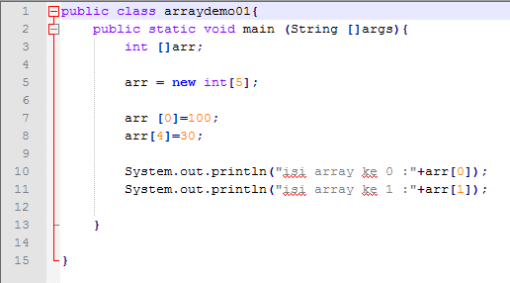

1. Array 2 Dimensi

Array 2 dimensi merupakan bentuk yang lebih kompleks daripada array 1 dimensi atau dengan kata lain merupakan perluasan dari array 1 dimensi Bentuk dari array dua dimensi adalah seperti papan catur atau matrik, ada deretan data yang disebut baris dan ada yang disebut kolom.

Disebut array 2 dimensi karena untuk mencapai suatu elemen array dibutuhkan dua bilangan index: satu untuk untuk menyatakan baris dan satu lagi untuk menyatakan kolom. Array 2 dimensi yang hanya memiliki 1 kolom atau 1 baris saja akan memiliki bentuk seperti array 1 dimensi.

1. Pendeklarasian Array 2 Dimensi

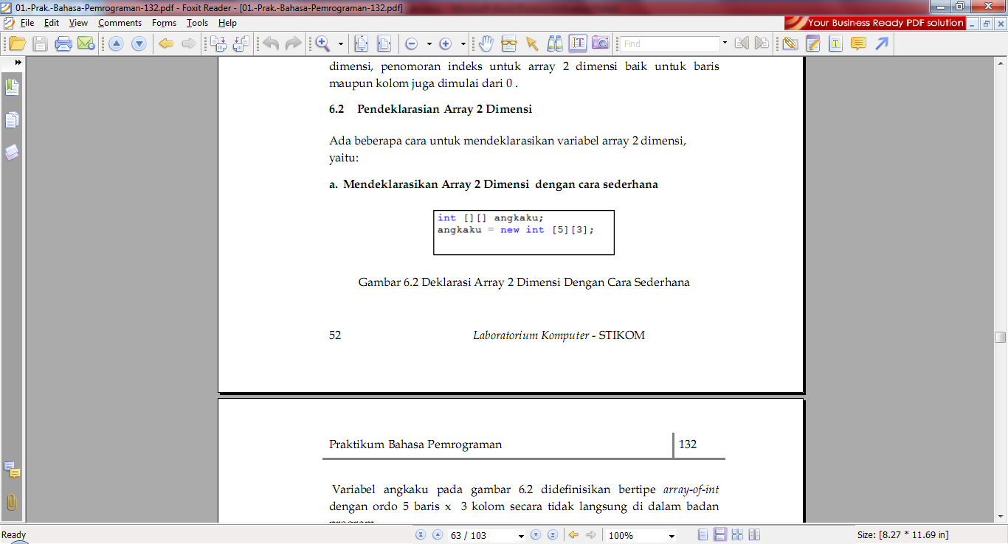

Mendeklarasikan Array 2 Dimensi dengan cara sederhana didefinisikan bertipe array-of-int dengan ordo 5 baris x 3 kolom secara tidak langsung di dalam badan program.

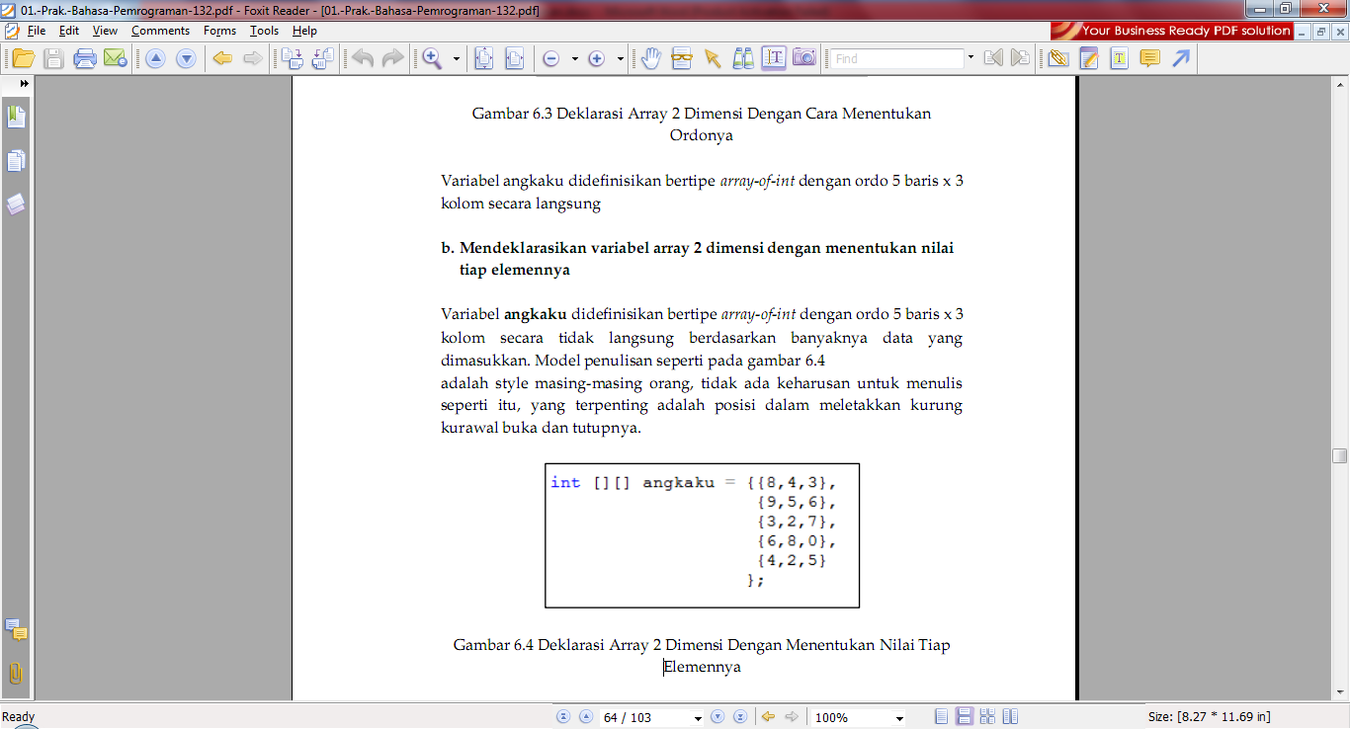

Mendeklarasikan variabel array 2 dimensi dengan menentukan nilai Variabel angkaku didefinisikan bertipe array-of-int dengan ordo 5 baris x 3 kolom secara tidak langsung berdasarkan banyaknya data yang dimasukkantiap elemennya. tidak ada keharusan untuk menulis seperti itu, yang terpenting adalah posisi dalam meletakkan kurung kurawal buka dan tutupnya.

1. Input Data ke Dalam Array 2 Dimensi

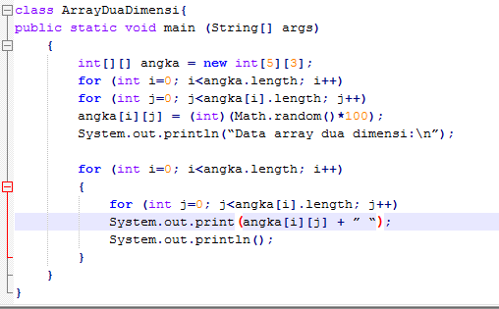

Input data ke dalam Array 2 Dimensi juga sebenarnya prinsipnya hampir sama dengan array 1 dimensi. Tetapi jika misalkan range indeks yang dibutuhkan masih sedikit tetapi bagaimana jika yang diminta cukup banyak misalkan ada 100. Tentu saja ada cara yang lebih efisien dalam menuliskan baris kode untuk menginputkan data sebanyak yang kita mau

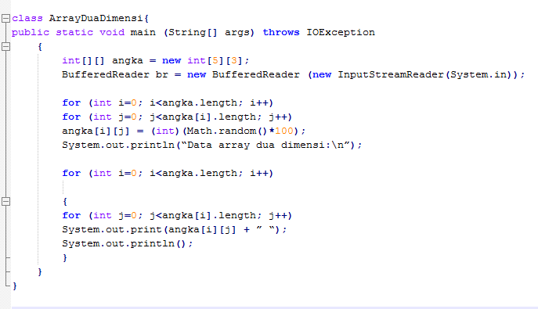

Dengan menggunakan buffered reader dan perulangan disini lah letak proses penginputan data dilakukan looping / perulangan yang digunakan adalah looping /perulangan bersarang sebanyak 2 kali, yang pertama looping untuk int b=0; b<angkaku.length untuk looping per baris dan di dalam looping per baris dimasukkan looping lagi untuk int k=0;k<angkaku[b].length untuk looping semua kolom dari tiap baris per indeks[b]

* Progam BillCalculator

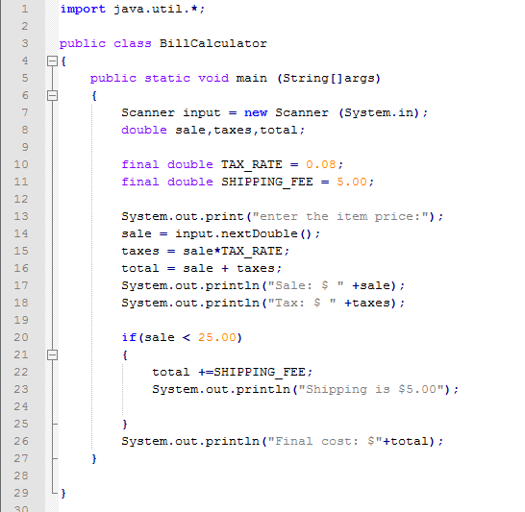

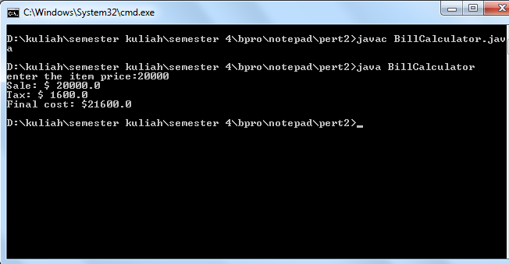

* Program LoginV1

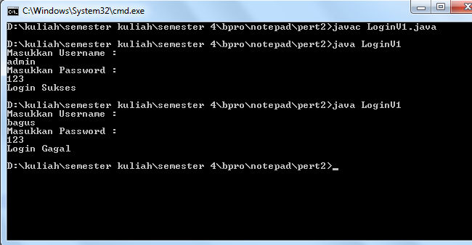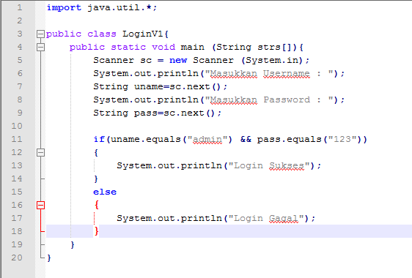

* 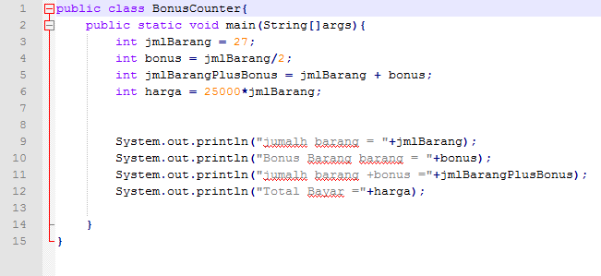Program Bonus Counter

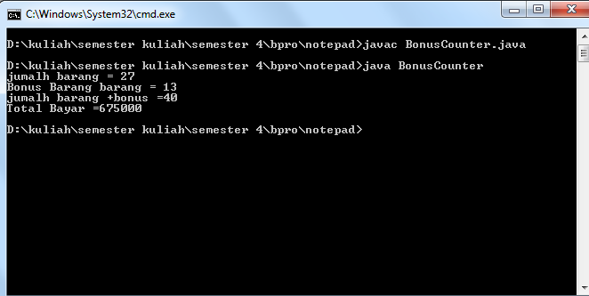

* 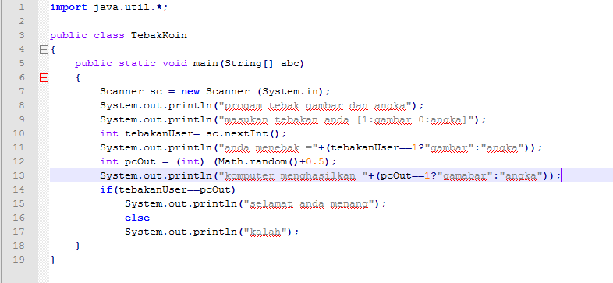Program Tebak Koin

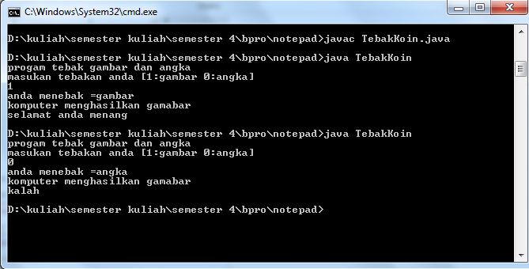

* Program coba looping

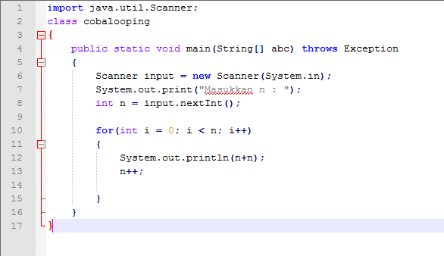

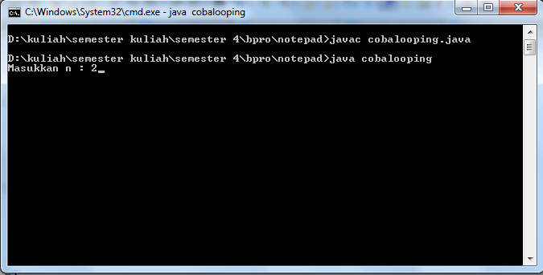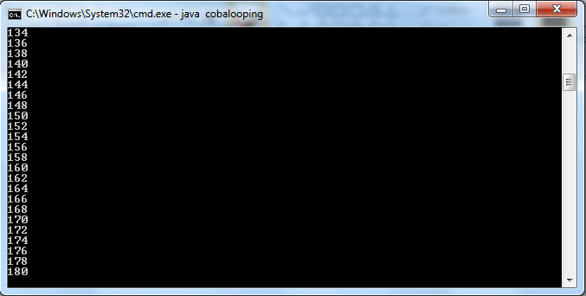

* Program while

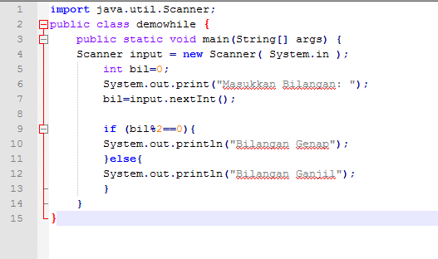

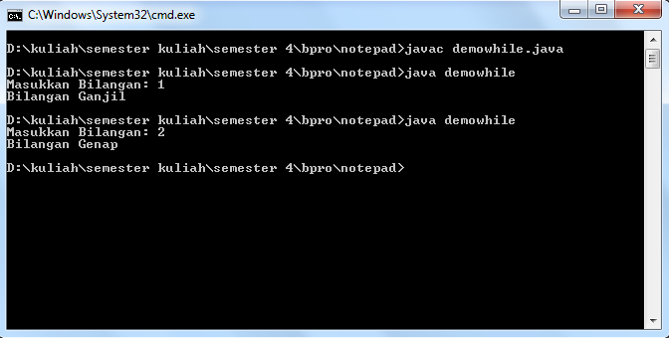

* Program Do While

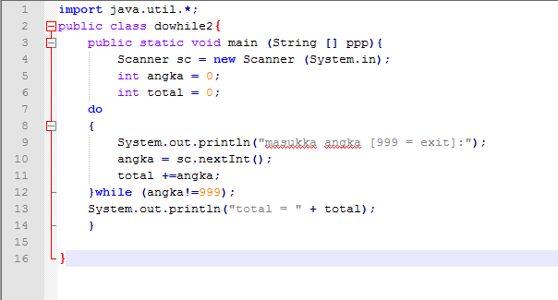

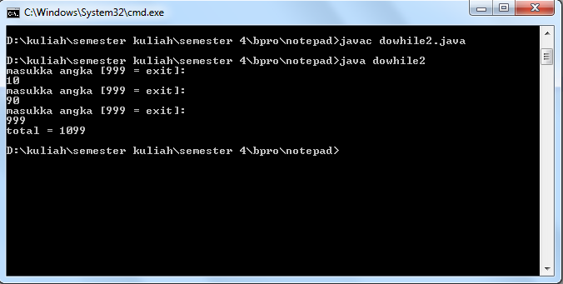

* Program Do while 3

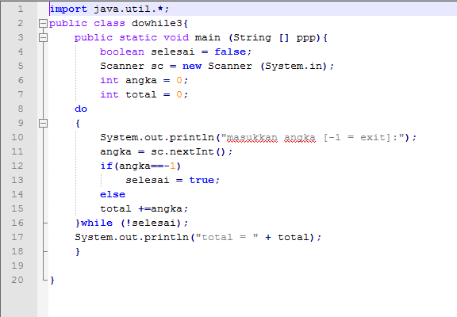

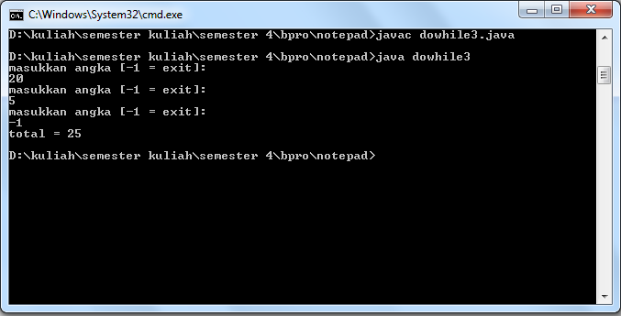

* Program iinputkan bilangan ganjil <10 menggunakan for

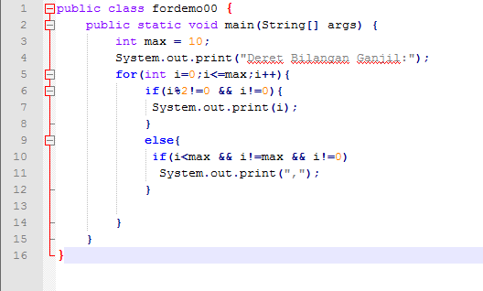

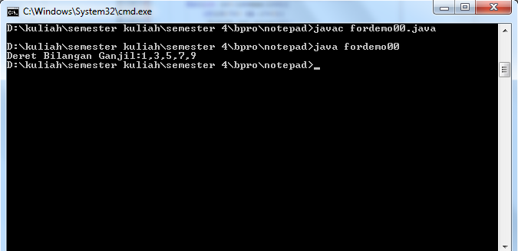

* Program Printer (*)

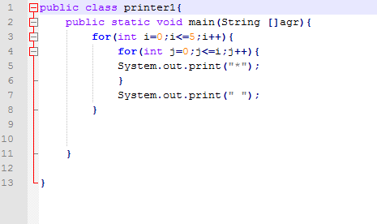

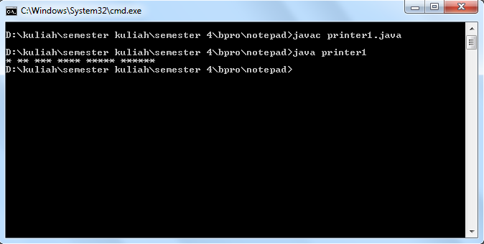

* Program tugas masukkan angka dan terus menambahkan angka yang telah di masukkan tadi.

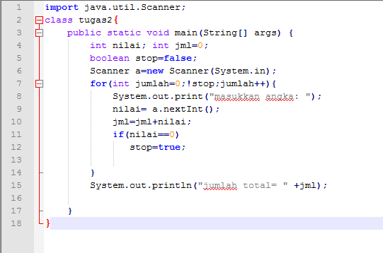

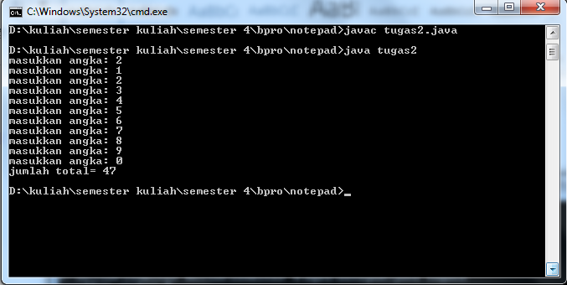

* Progam makanan menggunakan For dan if – else

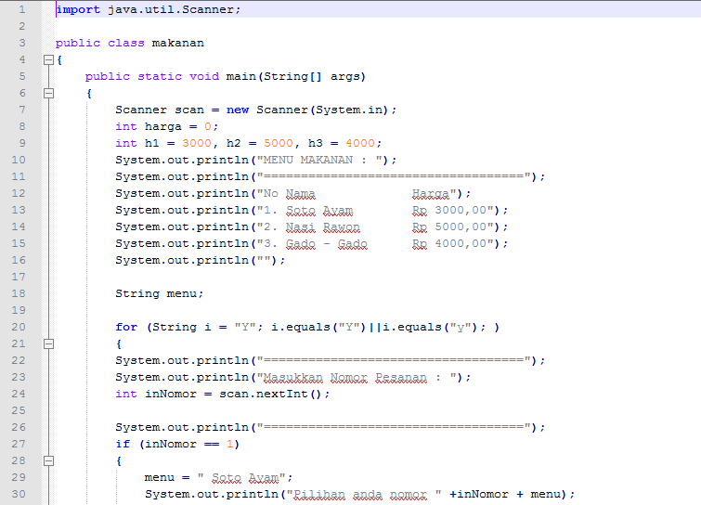

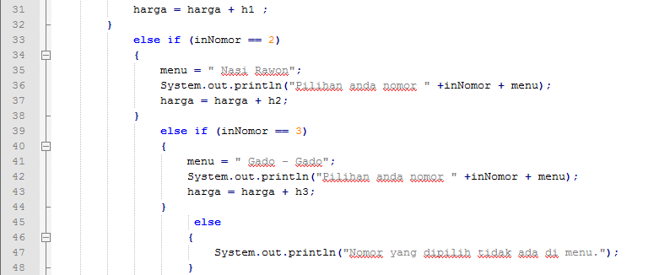

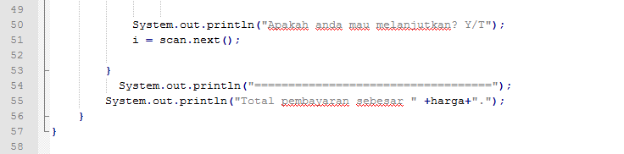

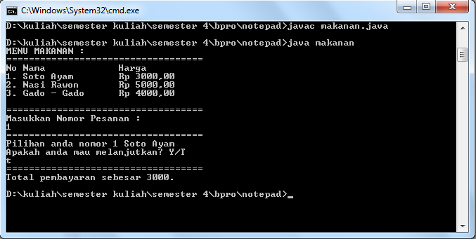

* 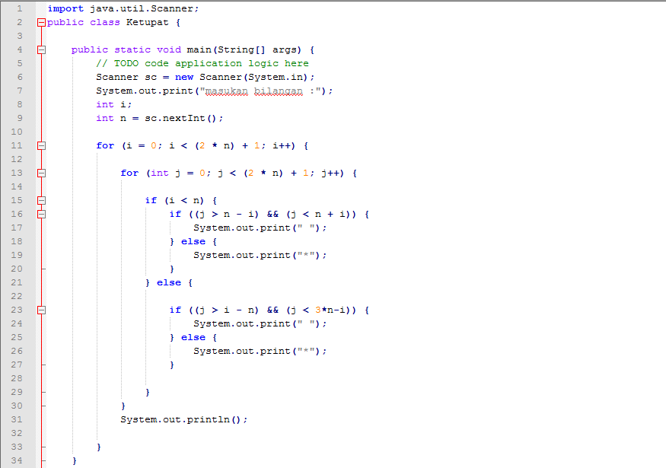Program Ketupat

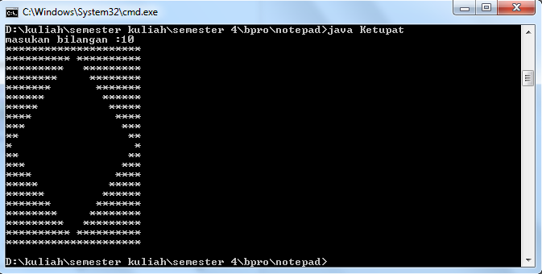

* Program array 1

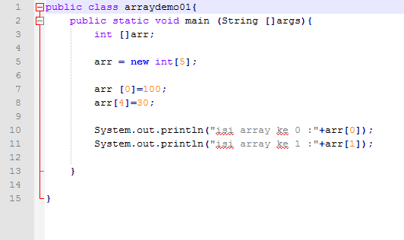

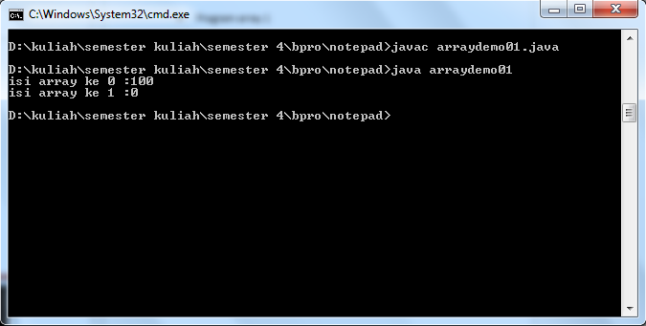

* Program array 2

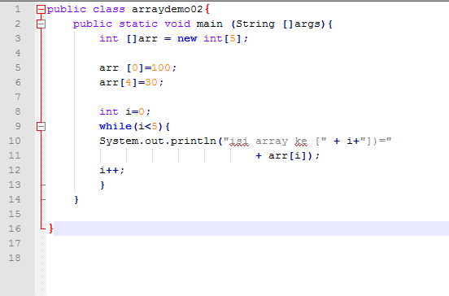

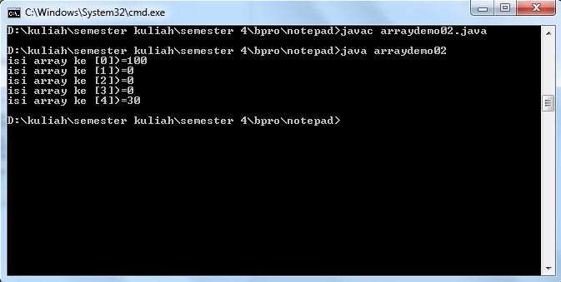

* Program array 2A

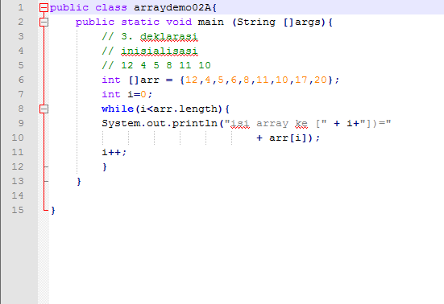

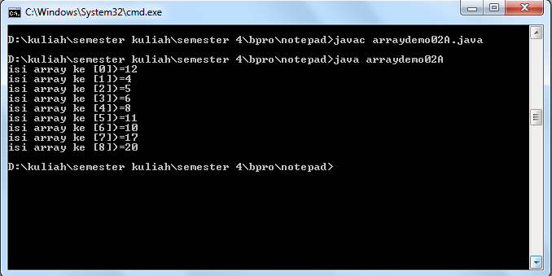

* Program Menu makanan menggunakan while dan for

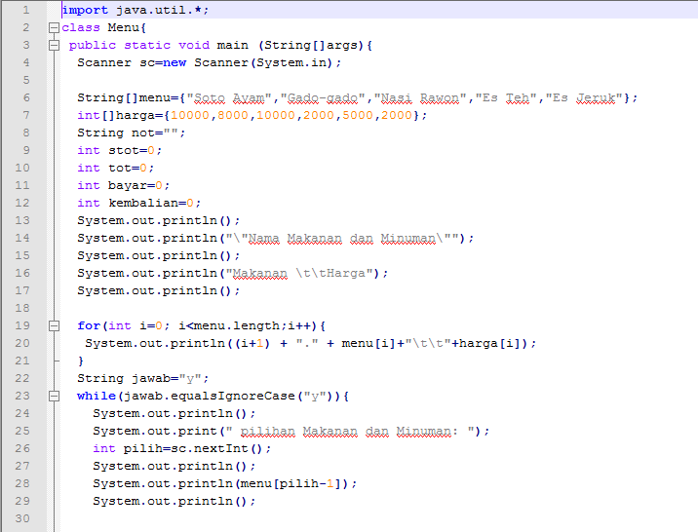

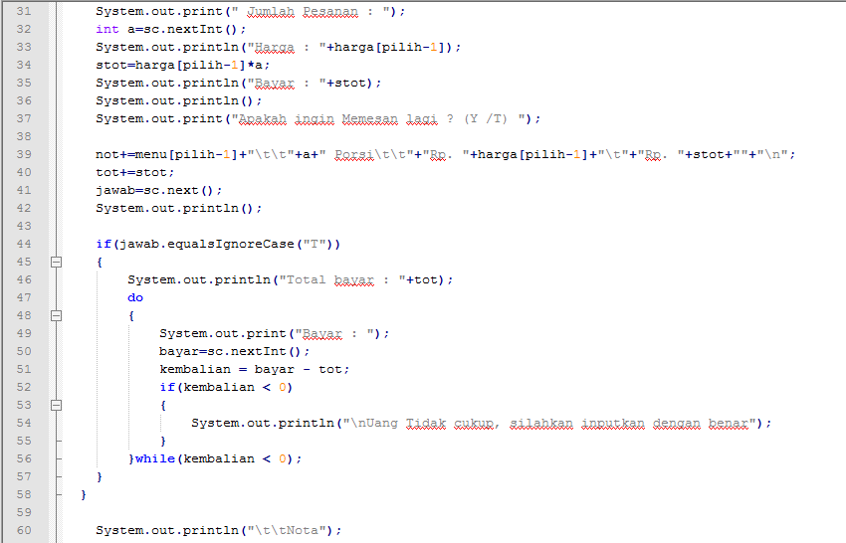

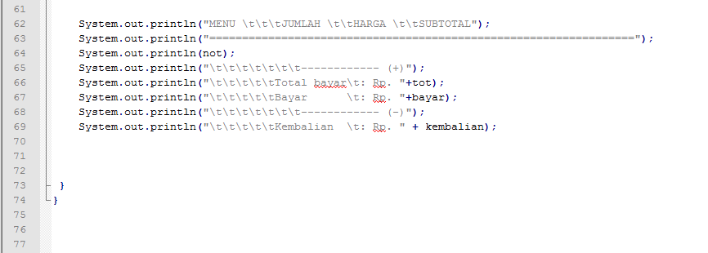

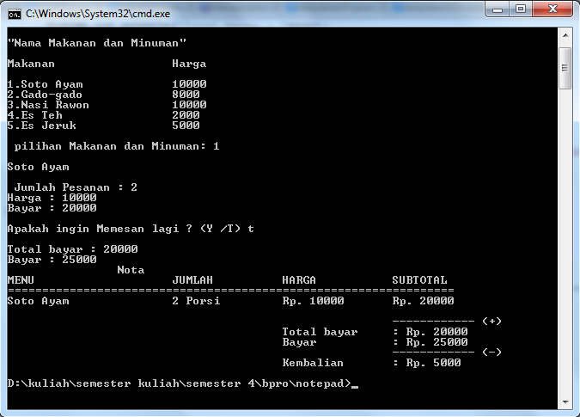

* Tugas penjualan tiket

